SZANSA NA ROZDZICIELSTWO W WPOJEWÓDZTWIE OPOLSKIM
Samorząd Województwa Opolskiego mając na uwadze niski przyrost naturalny oraz co raz większy procent niepłodności wśród ludności - zabezpieczył środki własne na lata 2023-2024 na realizację programu „Szansa na rodzicielstwo dla mieszkańców Województwa Opolskiego w zakresie wsparcia diagnostyki i leczenia niepłodności”.
W dniu 20 lutego 2023 r. Prezes Agencji Oceny Technologii Medycznych i Taryfikacji wydał pozytywną opinię nr 04/2023 o projekcie programu polityki zdrowotnej.
Program umożliwia wstępną diagnostykę w kierunku niepłodności oraz skorzystanie z procedur wspomaganego rozrodu, dając tym samym możliwość leczenia parom, u których zdiagnozowano niepłodność, a inne możliwości terapeutyczne nie istnieją lub zostały wcześniej bezskutecznie wykorzystane. Spodziewanym efektem wynikającym z realizacji założeń niniejszego Programu przez Samorząd Województwa Opolskiego oraz partnerów są narodziny dzieci u ok. 25% par objętych leczeniem niepłodności metodami wspomaganego rozrodu podczas realizacji Programu.
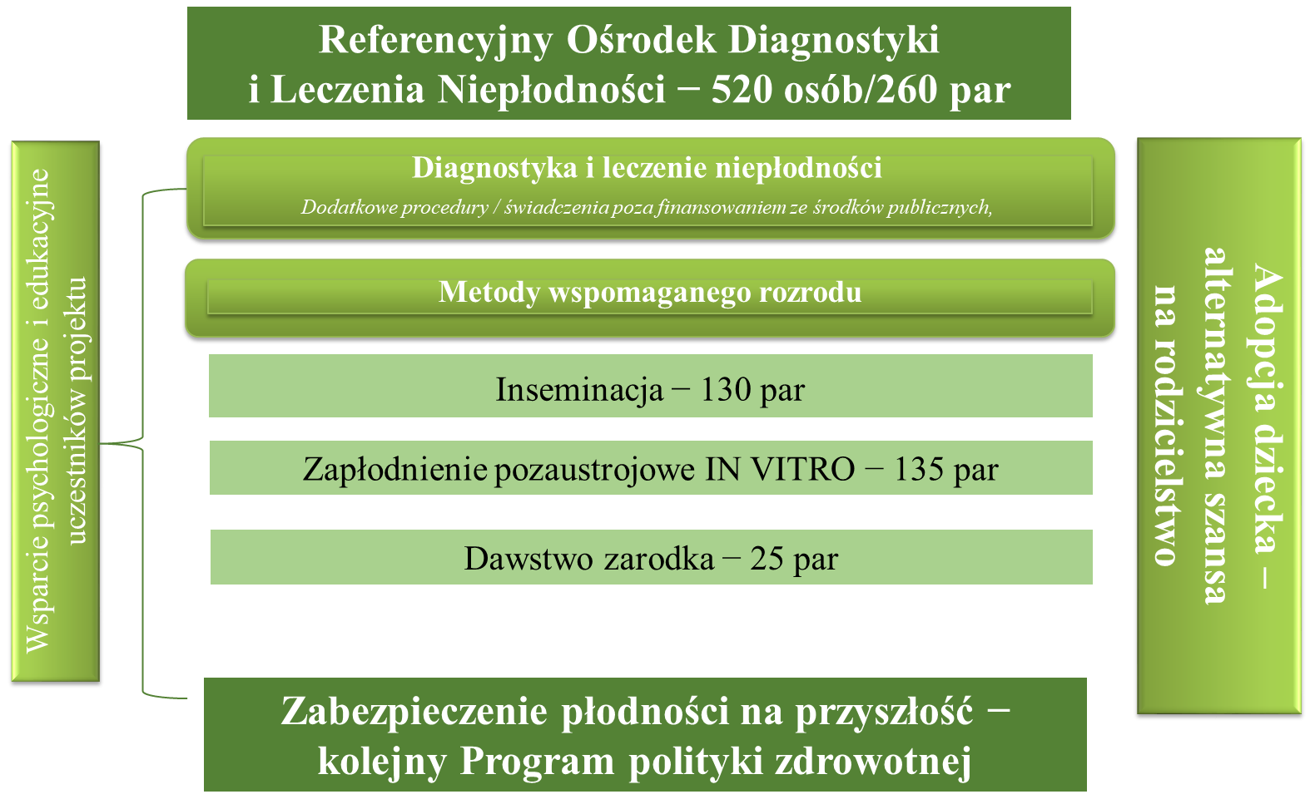
O kwalifikacji do programu decydują kwestie formalne i medyczne oraz kolejność zgłoszeń.
Grupą docelową programu będą uczestnicy - pary spełniające łącznie poniższe kryteria:
- są mieszkańcami województwa opolskiego od minimum 12 miesięcy przed zgłoszeniem się do Programu,
- trwająca co najmniej rok, niezdolność do poczęcia i urodzenia dziecka, mimo regularnego współżycia, bez użycia środków antykoncepcyjnych w okresie 12 miesięcy poprzedzających zgłoszenie do programu, możliwość uczestniczenia w programie par w tzw. wtórnej niepłodności (posiadających 1 dziecko),
- wiek kobiety 20− 42 lata (rocznik badany w dniu zgłoszenia do Programu).

Przewidywana liczba uczestników: Szacuje się, że uczestnictwo w programie możliwe będzie dla około 260 par dotkniętych w/w problemem.

Przewidywany termin realizacji: lata 2023−2024

Przewidywany budżet: Program będzie finansowany w ramach środków własnych Województwa Opolskiego, w wysokości ok. 2 300 000 PLN.

